протокол № 17/14

рассмотрения и оценки заявок на участие в запросе котировок
г. Рубцовск 29 апреля 2014 года
1. Муниципальный заказчик:
Полное наименование: Администрация города Рубцовска Алтайского края
(для комитета Администрации города Рубцовска по управлению имуществом)
Почтовый адрес: 658200, Алтайский край, г. Рубцовск, пр. Ленина, 130
Адрес электронной почты: zakaz@rubadm.ru
Контактный телефон: (38557) 4-12-85

2. Извещение о проведении запроса котировок было размещено на официальном сайте www.zakupki.gov.ru (извещение №0117300085514000063 от 22.04.2014).

3. Существенными условиями муниципального контракта, который будет заключен с победителем в проведении запроса котировок, являются следующие:
3.1. Наименование, характеристики и объем оказываемых услуг: оказание услуг по проведению оценки рыночной стоимости объектов муниципальной собственности муниципального образования город Рубцовск Алтайского края согласно описанию объекта закупки.
3.2. Место оказания услуг: офис исполнителя с обязательным выездом на место расположения объектов оценки в город Рубцовск Алтайского края.
3.3. Сроки оказания услуг: 10 (десять) календарных дней с даты заключения муниципального контракта.
3.4. Начальная (максимальная) цена контракта: 74 050 (семьдесят четыре тысячи пятьдесят) руб. 00 коп

4. Состав комиссии: состав котировочной комиссии по размещению муниципальных заказов на поставки товаров, выполнение работ, оказание услуг путем запроса котировок по направлению «Управление муниципальным имуществом» определен постановлением Администрации города Рубцовска Алтайского края от 03.09.2013 № 4403 «Об организации работы по размещению заказов на поставки товаров, выполнение работ, оказание услуг для муниципальных нужд в городе Рубцовске». В состав комиссии входит 6 человек. На заседании комиссии присутствовало 4 чел. Кворум имеется. Комиссия правомочна.

5. Процедура рассмотрения и оценки заявок на участие в запросе котировок проведена 29.04.2014 по адресу: 658200, Алтайский край, город Рубцовск, пр-т. Ленина, 130, Администрация города Рубцовска, малый зал.

6. До окончания указанного в извещении о проведении запроса котировок срока подачи заявок на участие в запросе котировок 28.04.2014 17 часов 00 минут (время местное) поступило 2 (две) заявки, как это зафиксировано в Журнале регистрации поступления заявок в порядке их поступления (Приложение № 1 к настоящему протоколу, являющееся неотъемлемой частью данного протокола), следующих участников закупки:

Порядковый номер заявки | Наименование (для юридического лица), фамилия, имя, отчество (для физического лица) участника запроса котировок | Почтовый адрес | Цена товара, работы или услуги, указанная в заявке (руб.)
1 | Индивидуальный предприниматель Резник Борис Николаевич  ИНН 226900041256  Конт. лицо: Резник Борис Николаевич  Тел.2-94-24 | 658201,  Алтайский край  г. Рубцовск,  ул. Октябрьская, 106А-20 | 4 900,00
2 | Индивидуальный предприниматель Огородников Павел Владимирович  ИНН 220911459132  Конт. лицо: Огородников Павел Владимирович  Тел. 8-923-647-5978 | 658218,  Алтайский край,  г. Рубцовск,  ул. Алтайская, 167А-21 | 27 750,00

7. Котировочная комиссия рассмотрела заявки на участие в запросе котировок на соответствие требованиям, установленным в извещении о проведении запроса котировок, оценила их и приняла на основании полученных результатов следующее решение:

7.1. Признать соответствующими требованиям, установленным в извещении о проведении запроса котировок, заявки на участие в запросе котировок следующих участников закупки: индивидуальный предприниматель Резник Борис Николаевич, индивидуальный предприниматель Огородников Павел Владимирович.

7.2. Предложение о наиболее низкой цене товаров, работ, услуг составило: 4900 (четыре тысячи девятьсот) рублей 00 копеек.

7.3. Признать победителем в проведении запроса котировок следующего участника закупки: индивидуального предпринимателя Резника Бориса Николаевича, 658201, Алтайский край, г. Рубцовск, ул. Октябрьская, 106А-20.
Цена муниципального контракта: 4900 (четыре тысячи девятьсот) рублей 00 копеек.

7.4. Сведения об участнике запроса котировок, предложившем в заявке на участие в запросе котировок цену контракта такую же, как и победитель запроса котировок, или об участнике запроса котировок, предложение о цене контракта которого содержит лучшие условия по цене контракта, следующие после предложенных победителем запроса котировок условий: индивидуальный предприниматель Огородников Павел Владимирович, 658218, Алтайский край, г.Рубцовск, ул. Алтайская, 167А-21.

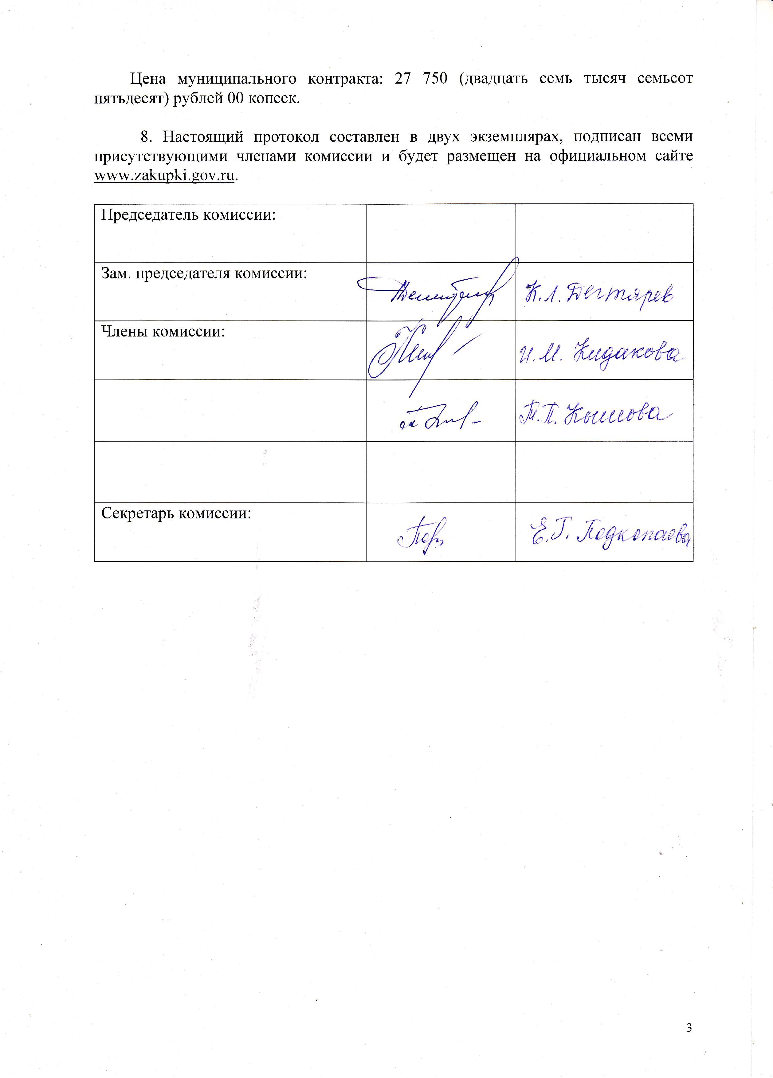

Приложение № 1
к протоколу рассмотрения и
оценки заявок на участие в запросе котировок от 29.04.2014 № 17/14

ЖУРНАЛ РЕГИСТРАЦИИ
поступления заявок для участия в запросе котировок
на оказание услуг по проведению оценки рыночной стоимости объектов муниципальной собственности муниципального образования город Рубцовск Алтайского края

№ п/п | Дата поступления котировочной заявки | Время поступления | Регистрационный номер | Форма подачи заявки
1 | 28.04.2014 | 14 час. 17 мин. | 1 | бумажный носитель
2 | 28.04.2014 | 16 час. 15 мин. | 2 | бумажный носитель

